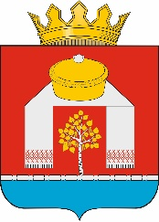

**СОВЕТ**

**Павлоградского района**

**Омской области**

**РЕШЕНИЕ**

от 07.05.2025 № 5

р.п. Павлоградка

Об образовании секретариата Совета

Павлоградского района Омской области

В соответствии со статьей 70 Регламента Совета Павлоградского района Омской области, Положением о секретариате Совета Павлоградского района Омской области, рассмотрев предложенные депутатами Совета Павлоградского района Омской области кандидатуры, Совет Павлоградского района Омской области РЕШИЛ:

1. Образовать секретариат Совета Павлоградского района Омской области в составе:

- Бойко Тамара Михайловна;

- Дмитриенко Оксана Александровна;

- Жумаханова Толкын Шайкеновна;

- Кундыус Елена Викторовна;

- Позднякова Людмила Николаевна.

2. Настоящее Решение опубликовать в газете "Павлоградский вестник".

Председатель заседания

Совета Павлоградского района С.П. Басов